Министерство науки и высшего образования РОССИЙСКОЙ ФЕДЕРАЦИИ

Федеральное Государственное бюджетное образовательное   
учреждение высшего образования

«Поволжский государсТвенный технологический  
университет» (ФГБОУ ВО «ПГТУ»)

Кафедра Информационно-вычислительных систем

ОТЧЁТ

по практической работе № 6

«Введение в CSS»

по дисциплине «Технологии программирования и создание WEB приложений»

Вариант №4

Выполнил: студент группы ИСТ-38

Двоенко О.Ю.

Проверил: преп. каф. Информатики

Уржумов Д.В.

Йошкар-Ола

2025

**Цели работы:**

- Изучить основы CSS: синтаксис, селекторы, свойства.

- Научиться подключать CSS к HTML-документам.

- Стилизовать различные HTML-элементы.

- Освоить методы позиционирования (flexbox).

- Реализовать небольшой проект с применением изученных стилей.

**Задание 1. Сформировать начальную структуру.**

Данная практическая работа предполагает реализацию страницы с сайта на котором публикуются различные рецепты. Для реализации страницы воспользовалась начальным шаблоном.

В представленном архиве apple-strudel.zip находится:

- index.html с текстом, который необходимо разметить на странице.

- /styles/style.css с базовыми стилями, относительно которых следует добавлять собственные.

- /images/... набор изображений, необходимых для оформления страницы.

Загрузила все эти элементы в среду разработки.

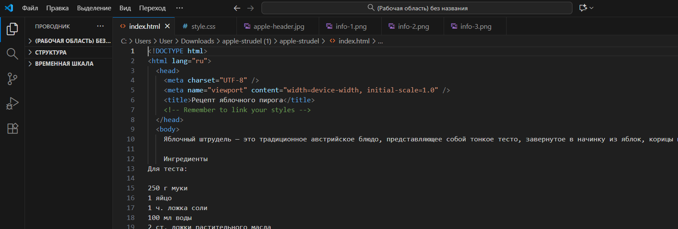

**Задание 2. Разметка для позиционирования на экране.**

Создала Flexbox-контейнер и настроила выравнивание элементов по горизонтали и вертикали, чтобы внутренний элемент находился точно в центре экрана и занимал 60% ширины, как показано на рисунке ниже. Фон страницы залила цветом #F5F5F5, фон центральной области залила белым. Внутренний элемент остался в центре при изменении размеров окна браузера или изменении масштаба отображения.

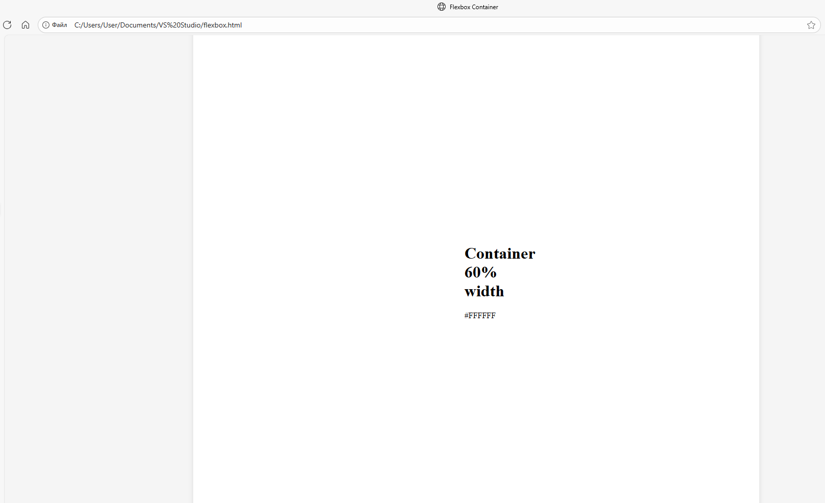

**Задание 3. Добавление заголовка страницы.**

В верхней части выделенной центральной области разместила изображение apple-header.jpg c наложенной поверх тестовой надписью в соответствии с заданным рисунком.

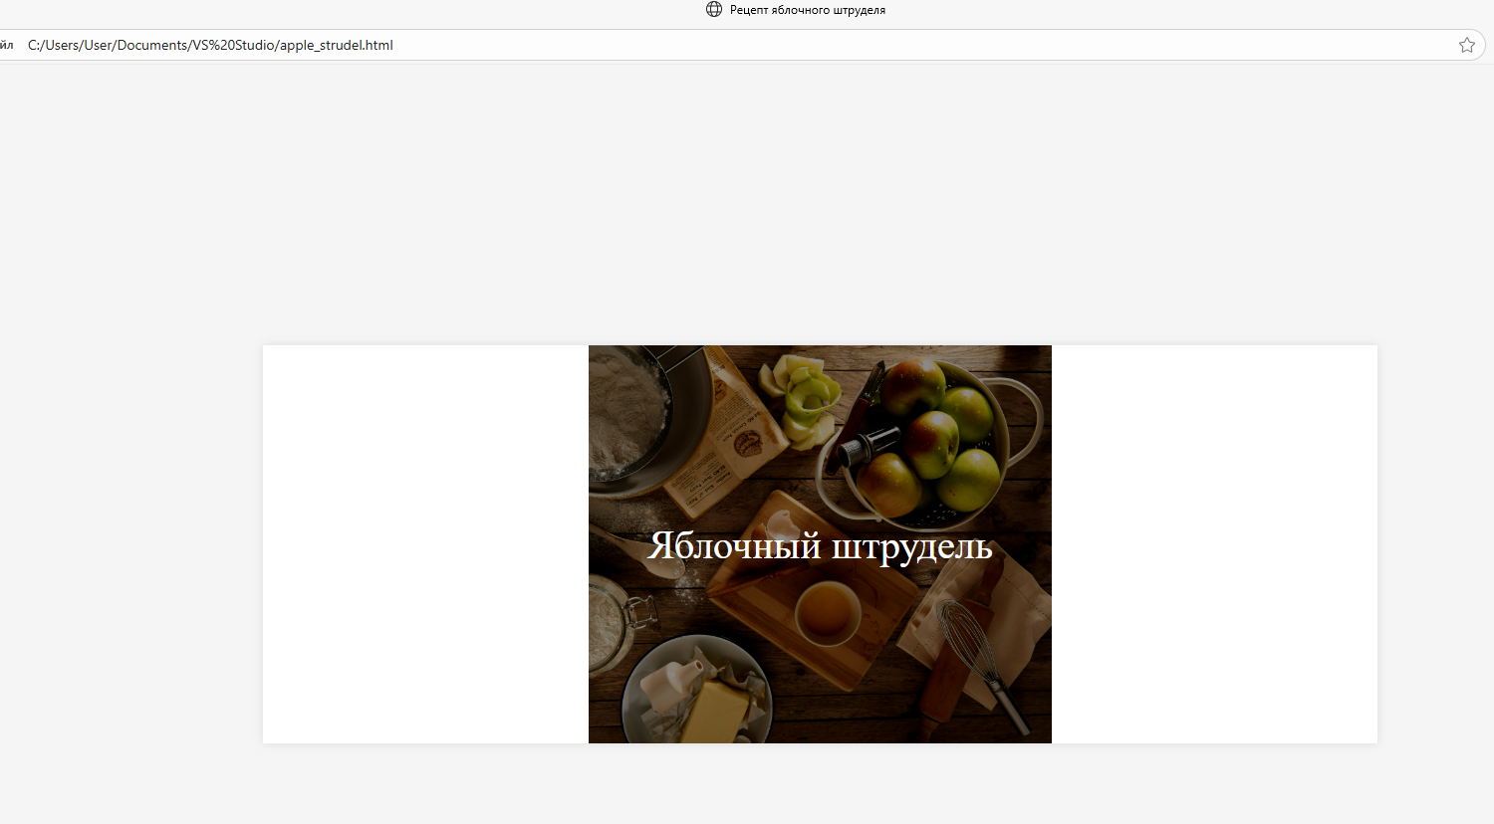

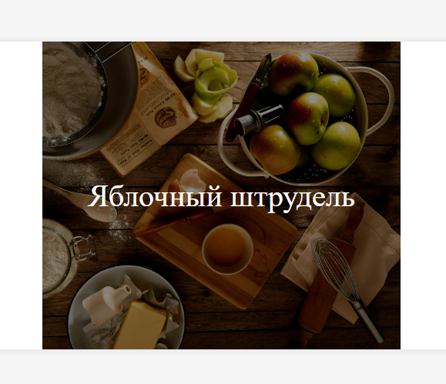

**Задание 4. Стилизация основного текста.**

Сформировала собственный набор CSS стилей для разметки и оформления текстовых блоков в соответствии с заданным рисунком.

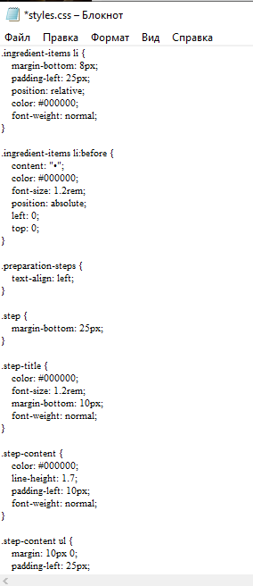

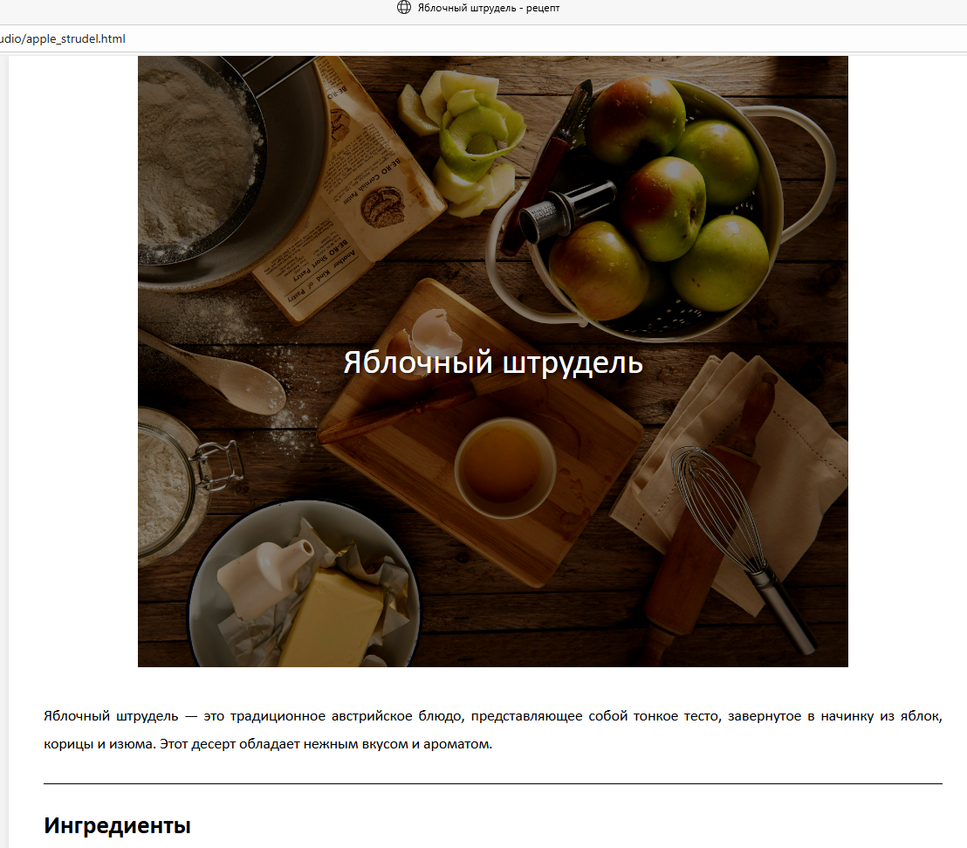

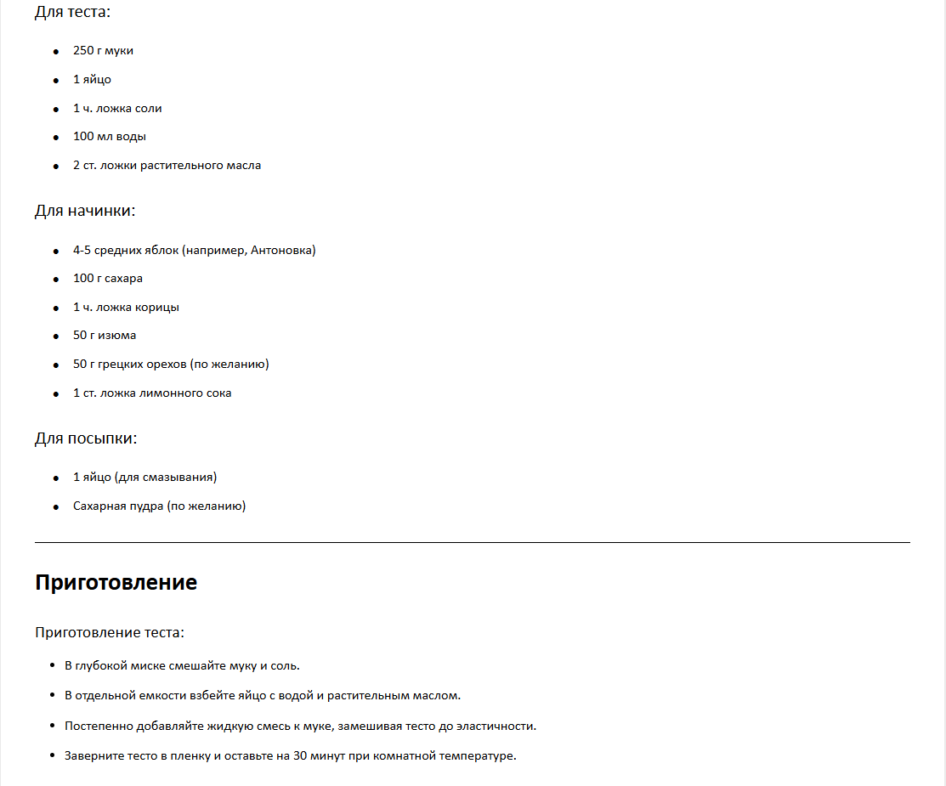

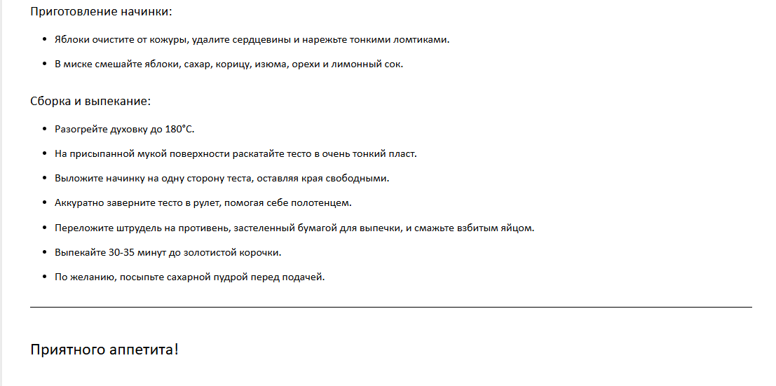

**Задание 5. Добавление динамики на страницу.**

Добавила динамику на страницу, используя информационную панель, на которой указано время приготовления блюда, количество порций и количество калорий на одну порцию.

С помощью сервиса Figma выполнила прорисовку представленных иконок в векторе в двух вариантах:

- исходной цветовой гамме (за образец взяты иконки, размещенные в каталоге /images)

- с использованием цветовых решений

Настроила динамическую замену изображения по наведению указателя мыши на область текста, рядом с иконкой и на саму иконку.

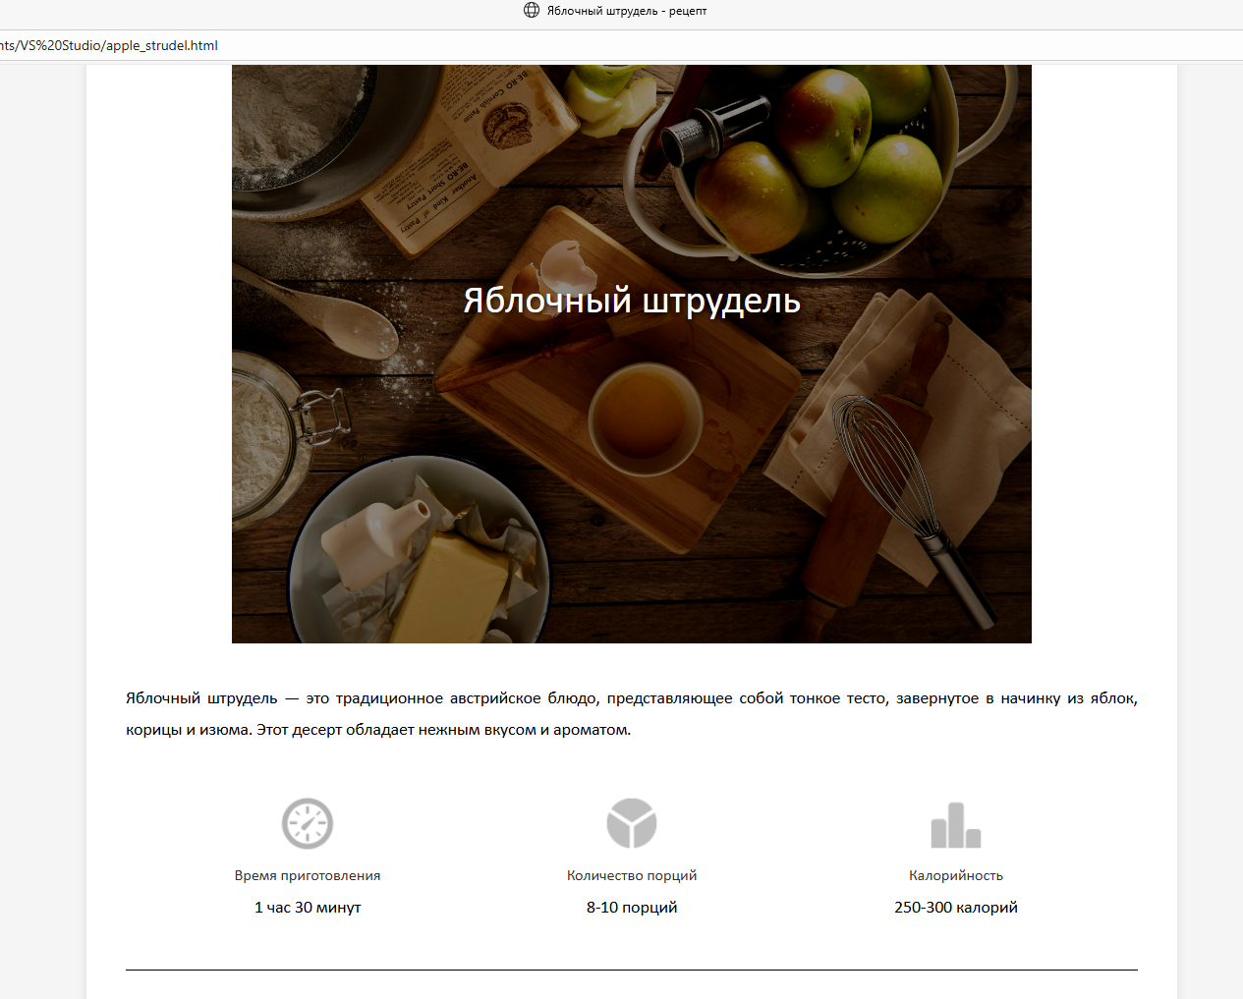

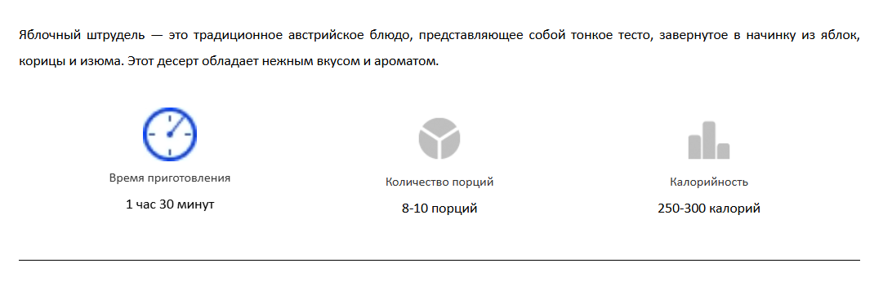

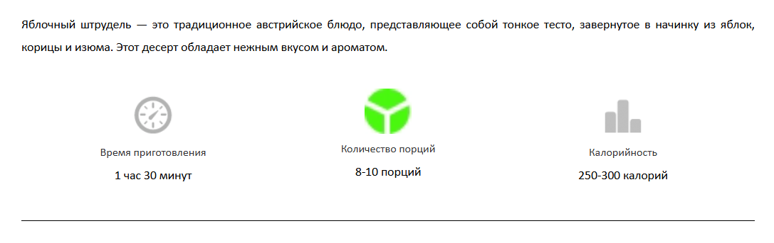

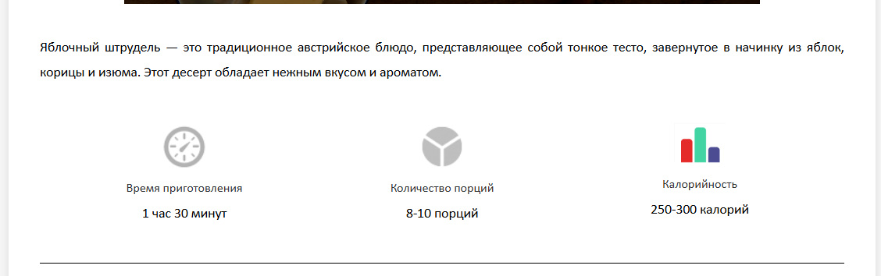

**Задание 6. Представление практической работы.**

Созданная страница и стили опубликованы в репозиторий на Github.

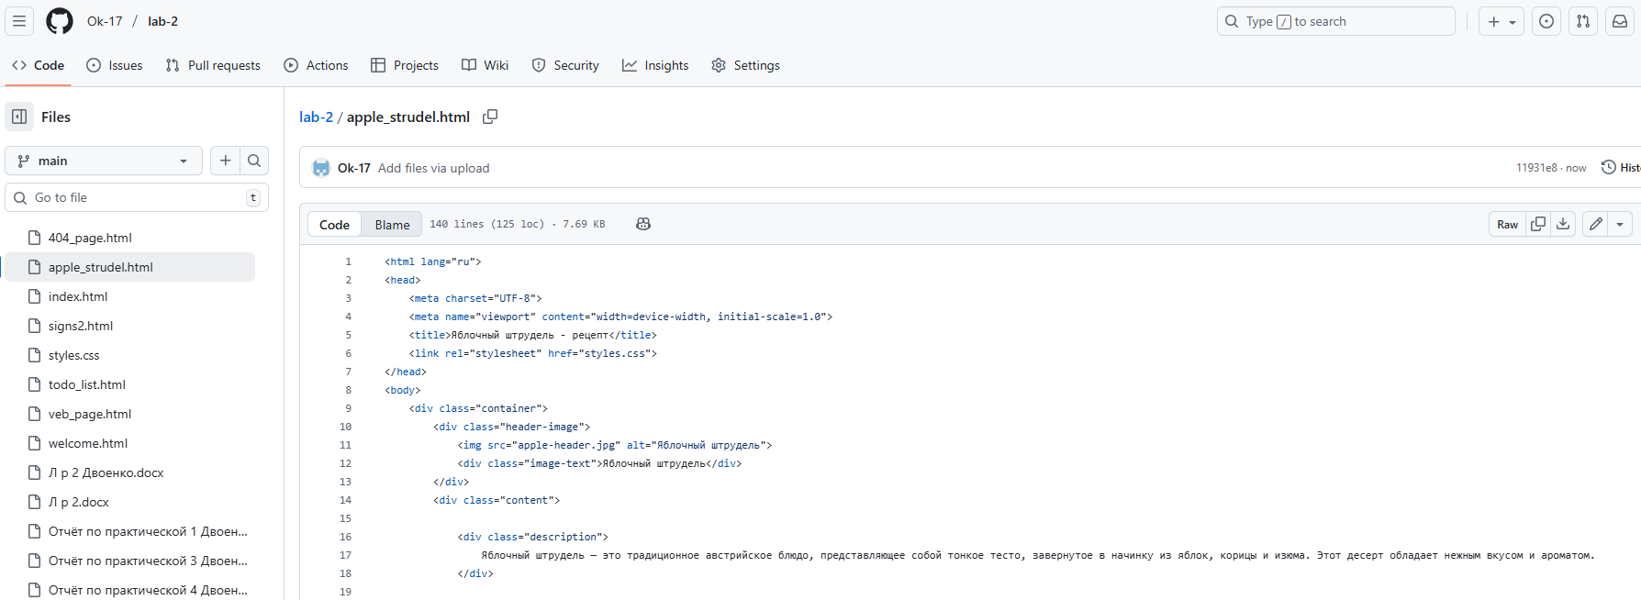

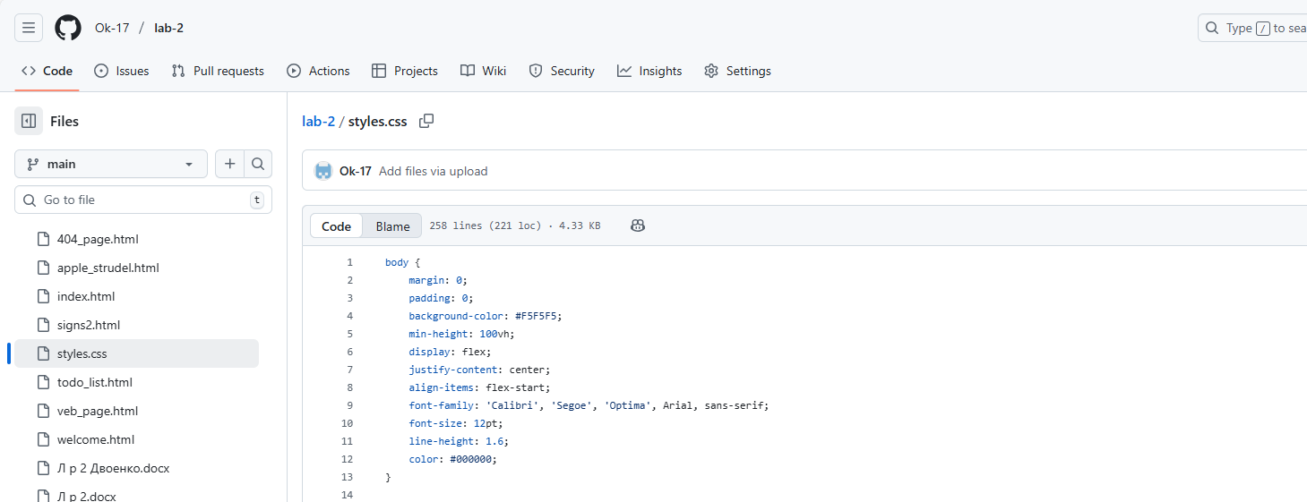

**Вывод:** в ходе выполнения данной практической работы были успешно достигнуты все поставленные цели, что позволило получить фундаментальные знания и практические навыки в использовании каскадных таблиц стилей (CSS) для оформления веб-страниц. Были изучены базовые концепции CSS, включая его синтаксис (правило: селектор {свойство: значение; }), основные типы селекторов (тегов, классов, идентификаторов) и множество свойств для управления внешним видом элементов (color, font-family, background, margin, padding и многие другие). На практике был опробован основной способ подключения стилей к HTML-документу: внешняя таблица стилей – как наиболее правильный и рекомендуемый метод с использованием тега <link>. Полученные знания были применены для стилизации разнообразных HTML-элементов. Это включало в себя работу с текстом (изменение шрифтов, размера, начертания, выравнивания), оформление блоков (установка фона, границ, отступов), а также изменение внешнего вида списков, ссылок и изображений. Особое внимание было уделено современной технологии Flexbox, которая была использована для создания гибких и адаптивных макетов. Были освоены ключевые свойства для контейнера и для элементов. Итогом работы стал небольшой, но полностью стилизованная веб-страница рецепта яблочного штруделя с динамикой, в котором были комплексно применены все изученные техники. Этот проект наглядно продемонстрировал способность не только применять отдельные свойства, но и комбинировать их для достижения целостного, визуально приятного результата. Таким образом, были сформированы базовые навыки, которые являются необходимым фундаментом.